**任务单**

**一、回顾**

**设计的一般过程：**

发现与明确问题、制定设计方案、制作模型或原型、优化设计方案、编写产品说明书

**制定设计方案：**

收集信息、设计分析、方案构思、方案呈现、方案筛选等。

**二、自主查阅收集信息**

通过**网络收集**信息，看了一些自制空气净化器的视频，搜集了新风系统的资料和淘宝上配件信息。

空气过滤工作原理可以分为正压和负压两种。*正压就是指比常压（即常说的一个大气压）的气体压力高的气体状态。正压通风就是说让风从室外吹到室内，室内的风压大于室外，风从窗口或门洞口排出，实现通风。*

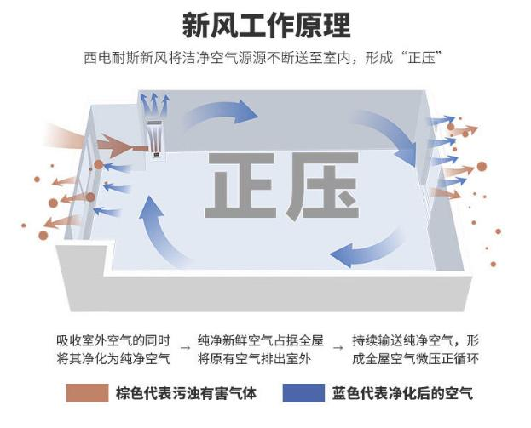

*正压工作原理*

*如上图正压工作原理，首先是风机吸收室外空气的同时，将其净化为纯净空气，这时候纯净空气占据全屋，然后将原有空气排出室外，这种持续输送纯净空气，形成全屋空气微压正循环的方式，就是正压。*

**阅读资料：说到正压，很多人会提到负压，下面小编给大家说下正压和负压的区别。**

**负压式，单向流送风系统。它是强制排风、自然送风。其工作原理，新风机从排风口把室内污浊的空气抽到室外，室外新鲜的空气从门缝、窗户等地方进入室内，达到通风换气的作用。此时，室内气压存于负压状态。**

**微正压，双向流新风系统。它是强制送风、强制排风。其工作原理,通过微正压形式运转，能将室外新鲜空气高效净化过滤后送入室内，同时把室内污浊的空气排到室外。微正压的实现是新风>排风，使室外脏空气无法进入室内，只有净化后的空气才可通过风道进入室内，这样室内始终充溢着纯净、新鲜空气。**

**负压式新风机相当于排气扇，不能将室外脏空气净化，只是纯粹的换气作用，不能避免脏空气经过门缝进入室内。对于，目前严重的空气污染状况，似乎不合适家用，尤其是雾霾笼罩的北方地区。**

**正压式风机，因在前端设置了净化模块，故送入室内的空气是干净、无污染的。新鲜空气从卧室进入，污浊空气从卫生间排出，形成循环气流，置换更彻底。**

**三、设计分析**

材料选择：由于净化和封闭的要求，管道可选择标准件，保证密封性。结合密封胶带、复合板、PVC、亚克力、软金属等。有需要的话可进行少量的3D打印，同时注意美观。  
  
结构：稳定，牢固；滤网便于更换、清理；尽量节省空间。  
  
功能：过滤空气，可增加灯光指示、空气检测、温度湿度检测、语音控制、APP控制、滤网更换提醒等功能。  
  
安全：电路安全；人机关系合理；进、出风口防尘隔污等。  
  
成本：尽量选择复合板、瓦楞板等常见材料，标准件，以节约成本。

**四、方案构思及呈现**

**方案A（吊顶方案）**

过滤器安装在房间吊顶内，用PVC直管从窗户外通到室内，再通过软管连接到过滤器上，过滤器内从外到内安装初效过滤板、HEPA过滤板、活性炭过滤板，过滤板后安装风扇。外界空气在风扇作用下进入管道，依次通过软管、初效过滤板、HEPA过滤板、活性炭过滤板、风扇进入室内。

外壳材料使用复合板可以节约成本，使用激光雕刻机加工切割。

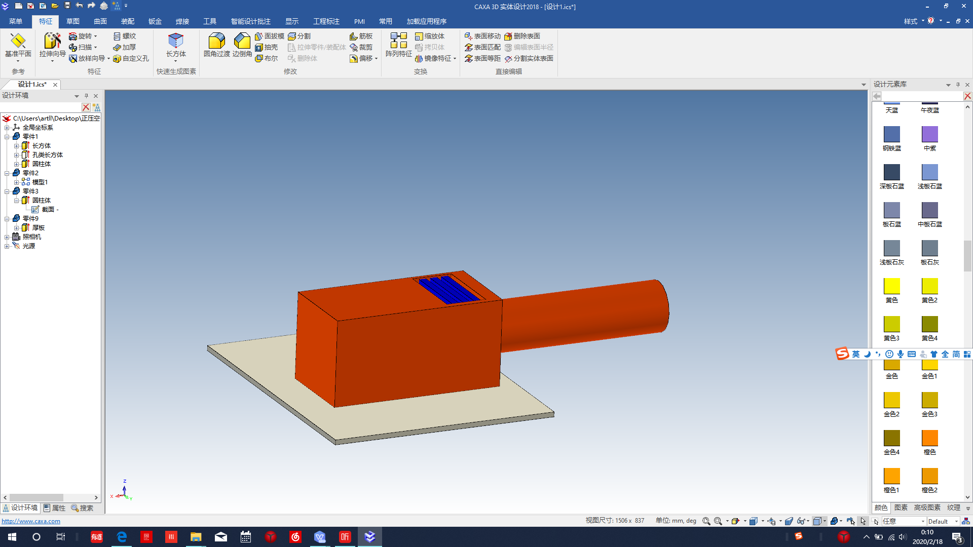**方案A呈现**

**吊顶**

**过滤板**

**室外空气进入**

**进气管**

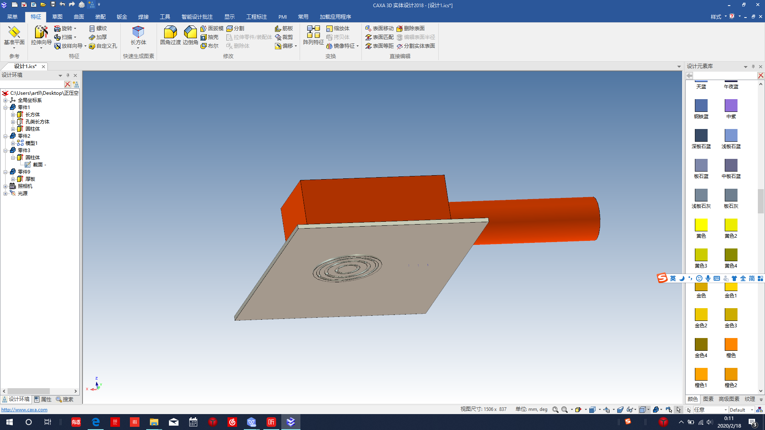

**过滤过的空气进入室内**

**风扇**

**五、观看微课，深入理解设计的过程**

**六、查阅拓展资料、完成设计报告**

查阅拓展资料，完成设计报告，之后参照参考报告给自主学习做出适当评价。